Nastavení routeru - všeobecně
Připojení kabelů k routeru
Na zadní části routeru se nachází dvě nebo více označených zdířek. Zdířka s nápisem WAN nebo INTERNET slouží k připojení kabelu od poskytovatele internetu a je viditelně oddělena od ostatních.
Další zdířky mohou být očíslovány nebo jinak označeny (např. pc, lan, lan 1) a zapojujeme do nich kabel od počítače nebo dalších síťových prvků (switch, síťová tiskárna, atd.).
Postup:
1) Připojte kabel od poskytovatele internetu do zdířky WAN nebo INTERNET
2) Do zdířky určené pro počítač přípojte jeden konec síťového kabelu a druhý konec
Připojte do počítače. Na routeru by se měli rozsvítit kontrolky informující o
propojení
3) Pokud vše proběhlo bez závad přejdeme na další krok
Zjištění defaultní ip adresy routeru:
a) lze ji najít v návodu jako default ip např. 192.168.1.1 ,192.168.2.1,….
b) router většinou přidělí IP adresy vašemu počítači automaticky,
IP adresa brány = IP adresa routeru
c) IP adresy lze jednoduše zjistit příkazem Ipconfig v příkazovém řádku(stisknout
tlačítko s logem windows + r a do řádku napsat cmd a ok)
Přihlášení do web administrace
spusťte internetový prohlížeč ( Internet Explorer, Firefox,…), zadejte IP adresu routeru místo internetové adresy a stiskněte enter. Pravděpodobně router požádá o jméno a heslo - opět uvedené v návodu nebo zkuste nejčastěji používané nastavení u nových routerů uživatel: admin, heslo: 1234 nebo uživatel: admin heslo: "nevyplňujte", popřípadě uživatel: admin, heslo: admin.
Pokud jsou tyto kombinace nefunkční, je nutné jméno a heslo dohledat v návodu
Nastavení IP adres
Jednotlivé routery mají jiné rozložení menu, ale nejdůležitější názvy zůstavají stejné
- najdeme nastaveni ip adres pro WAN a zde buď ponecháme nastavení dynamic ip (adresy přidělované automaticky) nebo nastavíme static ip (nastavení ip ručně) - informace o nastavení najdete na smlouvě od poskytovatele
- pokud je to nezbytné vyplníme ip adresy včetně dns serveru, které vám přidělil poskytovatel služeb
- nastavení pro LAN - není nutné měnit pokud nejsou ve stejném rozsahu jako adresy na wan
nastavení bezdrátového vysílání ( název sítě, kanál, zabezpečení )
Vše bývá v menu pod slovíčkem WIRELESS možná s kombinací např. wireless settings tady
- nastavte název sítě, v routeru označeno jako ESSID - nepoužívejte svoje jméno,čislo popisný apod., označte svou síť např. " doma-l98 " pak
- vyberte kanál bývá označeno jako CHANNEL , občas zase s nějákou kombinací např. select channel ( pokud je možnost AUTO, vyberte ji)
- nastavte zabezpečení, bývá označeno jako SECURITY je několik možností zabezpečení s tím, že filtrování mac adres a skrývání sítě nemá žádný význam - není problém zjistit skryté sítě a naklonovat mac adresu během chvíle. K nejčastějšímu zabezpečení bezdratových sítí se používá klíč - ten už dokáže odradit k pokusům o připojení k bezdrátové síti, nejlepši je šifrování wpa2, které "zatím" nejde prolomit. Na klíč použijte kombinaci písmen a čísel, čím delší tím bezpečnější např. něco jako " kas76daJGjd65673KHkhd "
zaheslování routeru
- vytvoříme nové heslo do administrace routeru většinou bývá v menu pod položkou system označeno jako password. Do kolonky user zadejte např. admin a do kolonky password jako heslo nějákou kombinaci čísel a písmen např. něco jako " 97fdsd7f6 "

Nastavení routeru TP-Link

Proč WiFi router?
- Není vhodné a někdy ani možné všude tahat strukturovanou kabeláž
- WiFi zařízení jsou přenositelná a fungují vždy, pokud je WiFi síť v dosahu
- Nyní již téměř ekvivalentní rychlosti po WiFi jako po ethernetu
- Možnost připojit nespočet notebooků a chytrých telefonů
- Připojit se může např. návštěva, resp. kdokoliv, kdo dostane přístupová práva

Jaký WiFi router použít?
Všechny disponují podobnými vlastnostmi. Především bychom se měli dívat na to, aby měl v sobě integrovaný switch (někdy je totiž třeba připojit i stolní počítač) a samozřejmě WAN port.
Měl by to být router známého výrobce, např. TP-Link, Asus, Edimax, D-Link, apod. tím je zaručená HW kompatibilita, opravné firmware, apod.
Rychlosti po Wifi se standardizují do několika úrovní:
- 802.11b/g s rychlosti do 54Mbps (reálně 20Mbps) v pásmu 2,4GHz
- 802.11n (případně 802.11b/g/n) s rychlostmi do 300Mbps v pásmu 2,4GHz. Můžeme se setkat s rychlostmi až 600MBps, nicméně povětšinou to je právě 150 nebo 300MBps, resp. cca 50 nebo 100MBps
Routery umožňují např. sdílení dat (USB port a FTP klient), apod. záleží tedy jenom na nás, který si vybereme. Nastavení se bude lišit vždy pouze prostředím daného výrobce.

Jak takový router funguje?
Router má na sobě vstup WAN výstup LAN + WiFi (bridge)
Na WAN portu se provádí NAT (překlad adres). Jednoduše řečeno to znamená umožnění připojit více počítačů na jednu IP adresu od ISP.
Díky NATu můžeme provádět určitá „kouzla". Např. při použití veřejné IP adresy (VIP) můžeme mapovat porty, tzn. Že určitým prvkům v síti můžeme říci, na kterých portech se mají „ukazovat" (kamery, alarmy, tiskárny, síťová úložiště, apod.), tím pádem není zapotřebí více VIP adres, ale stačí nám jenom jedna.

Nastavení WiFi routeru TP-LINK
- Po zapojení routeru musíme zjistit, jakým způsobem se do něj přihlásíme, abychom ho mohli konfigurovat. K tomu nám pomůže manuál, který k routeru dostaneme. Každý výrobce má jiné výchozí nastavení. Firma TP-LINK dává svým routerům výchozí IP adresu: 192.168.1.1/24. Nezapomeňte, že WAN port slouží pro připojení „internetu", tzn. kabelu od Vašeho ISP, LAN port slouží pro Vaši síť.
- Nastavíme si tedy naši síťovou kartu do stejné podsítě, např. 192.168.1.10/24 nebo necháme zapnuté DHCP, fungovat by mělo obojí. Na routeru by totiž DHCP již mělo z továrního nastavení běžet. Na obr. 0 vidíte obě alternativy.
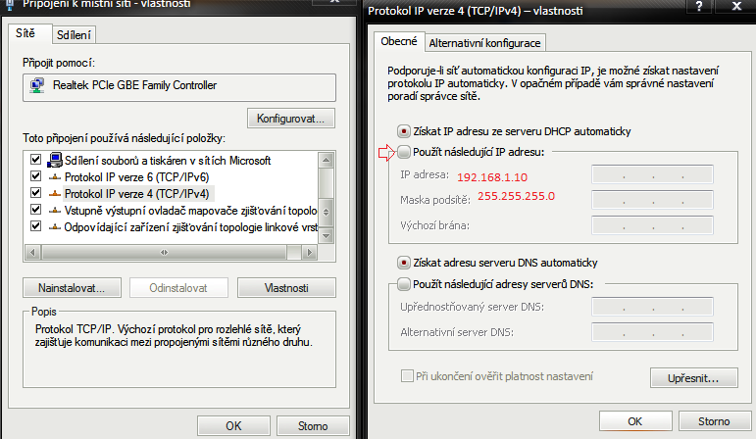
Obr. 0
- Do webového prohlížeče si tedy zadáme IP adresu našeho routeru (192.168.1.1 v našem případě).
- Vyhledáme si WANport, ten nastavíme nejdříve, viz obr. 1
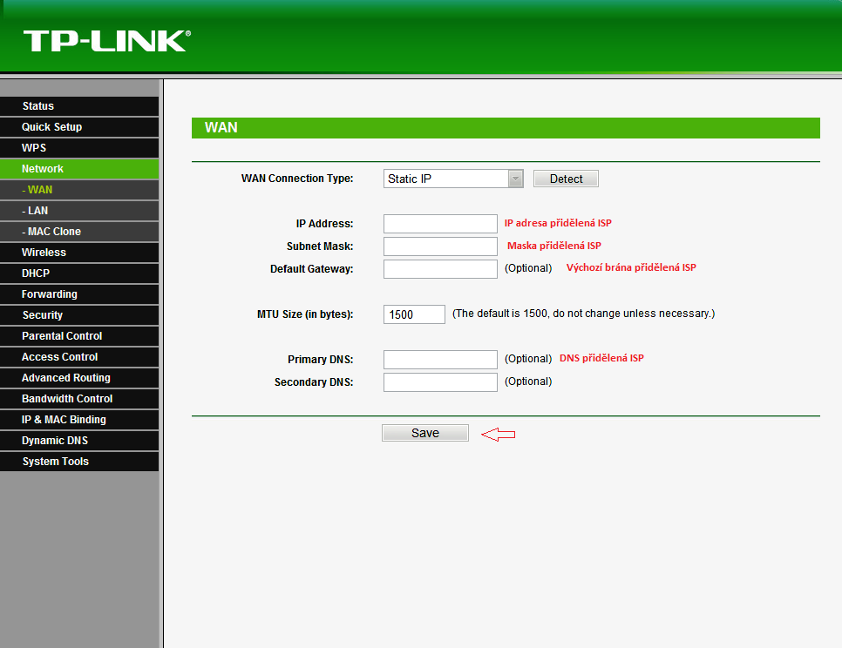
Obr. 1
- Jako další bude LAN. Ve většině případů to znamená jak ethernetový switch tak i WiFi rozhraní. Jsou totiž propojená (bridge). LAN je rozsah naší sítě, kterou tímto tvoříme. Doporučuji ponechat na výchozím nastavení, většinou je to 192.168.1.0/24 nebo 192.168.0.0/24, viz obr.2
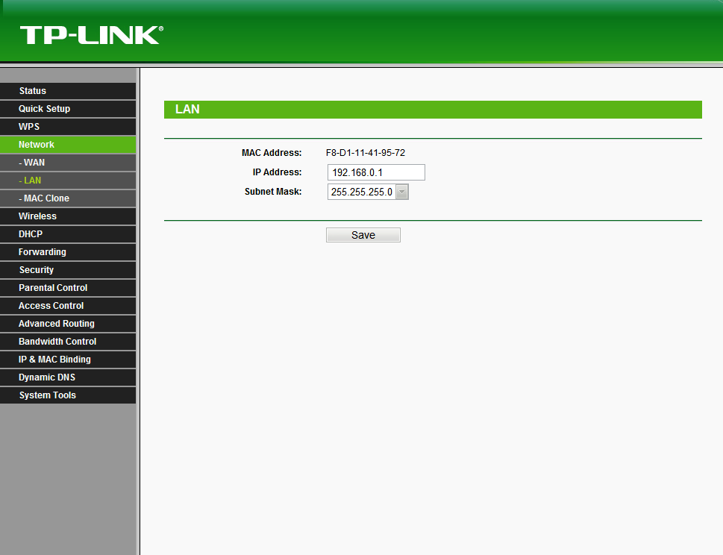
Obr. 2
- Dále se přesouváme k nastavení bezdrátové části našeho routeru. Rozmyslíme si, jaký název sítě chceme použít. Může být libovolný, nicméně bude viditelný na zařízeních s WiFi v dosahu, takže bych určitě nevolil něco jako „ soused je…“ J. Dále nastavíme normu, tzn. Buď náš router umí pouze 802.11b/g nebo umí b/g/n. Pokud umí pouze b/g, nastavíme přenosovou rychlost na Auto nebo 54Mbps, pokud umí b/g/n, nastavíme na 150Mbps (některé typy 300). Dále vybereme zemi ve které se nacházíme. Viz obr. 3.
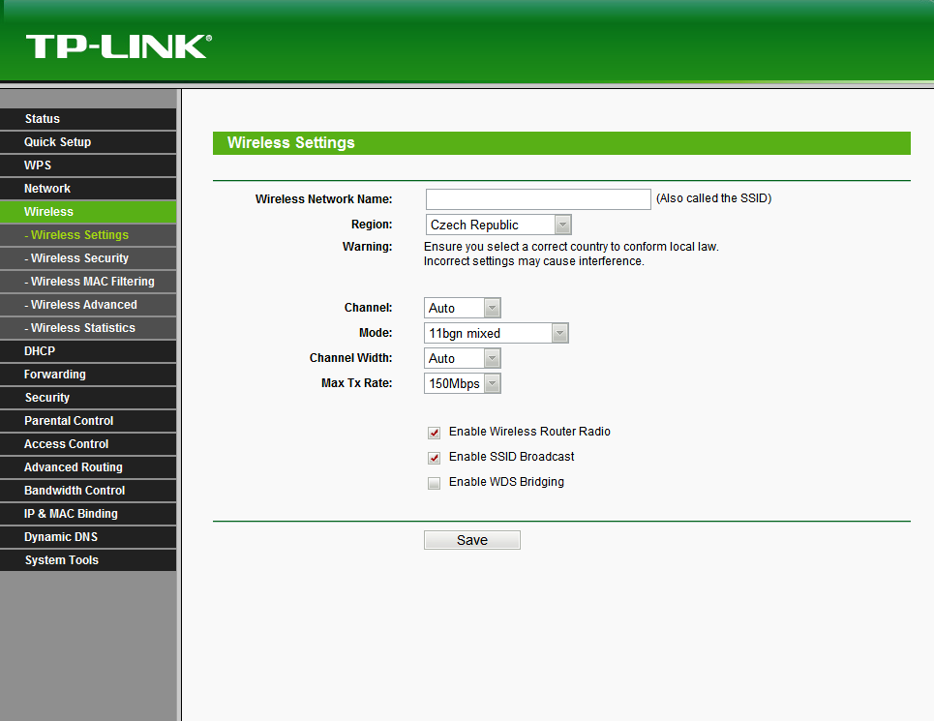
Obr. 3
- Zabezpečení naší vytvářené sítě je jedna z priorit. Neumožní totiž cizím uživatelům se k síti připojit a dostat z ní potřebná data (jak přístup k internetu tak třeba i přístup k našim osobním datům). Zabezpečení bychom měli volit minimálně WPA, lépe WPA2. Při prvním připojení notebooku (či jiného zařízení s WiFi) k našemu routeru budeme zadávat heslo. Vícekrát heslo zadávat nemusíme, pouze v případě, že bychom nastavení ze zařízení smazali. (Je tedy dobré si ho pamatovat/poznamenat). Viz obr. 4.
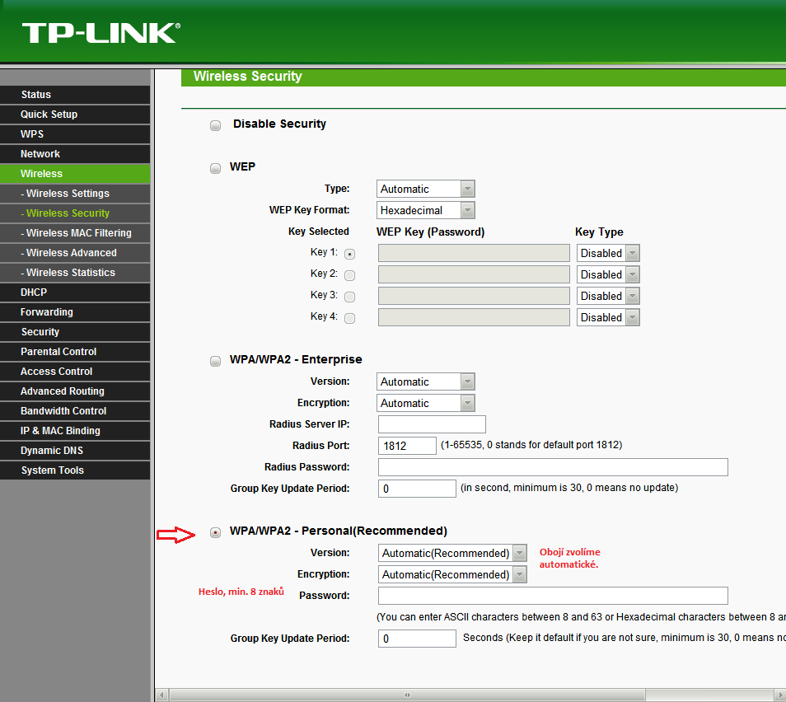
Obr. 4
- MAC filtrace? Ano, je to další úroveň zabezpečení. Skoro bych řekl, že to je již volitelné/nepovinné. WPA(2) zabezpečení je prakticky nemožné „rozlousknout“, přesto někteří uživatelé MAC filtraci používají. Svoji MAC adresu zjistíte, když v příkazovém řádku daného počítače zadáte příkaz ipconfig/all. Nastavení provedete - Viz obr. 5.
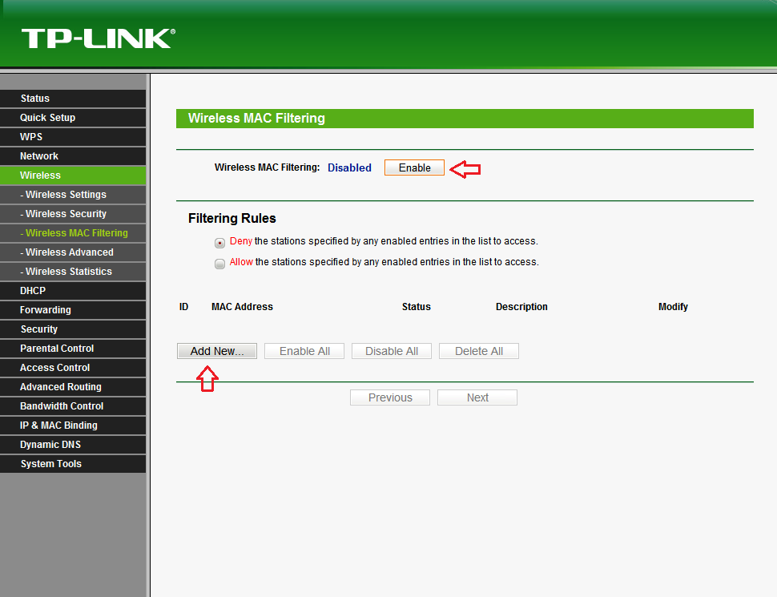
Obr. 5
- DHCP server nám přiděluje IP adresy na základě požadavku našeho počítače a jiných zařízení. Není tedy nutné neustále vypisovat IP adresu do síťové karty, zvlášť v případě, kdy naše zařízení často koluje (práce, škola, domov). Viz obr.6.
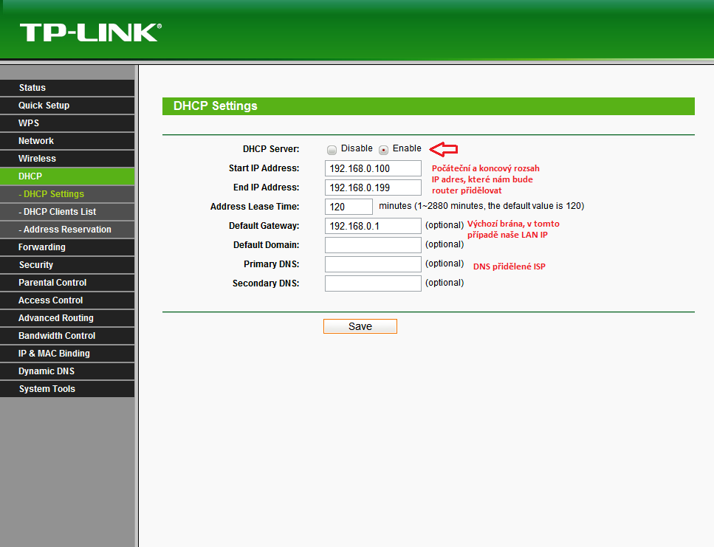
Obr. 6
- HOTOVO. Pokud se nyní připojíte na WiFi síť, kterou jste nakonfigurovali, zadáte heslo a máte přístup do internetu, vše jste udělali správně. Pokud Vám připojení stále nefunguje, může to být způsobeno restrikcí u Vašeho poskytovatele (nutné do komunikovat), špatným zapojením kabeláže (WAN = poskytovatel, LAN = vlastní síť) nebo špatnou konfigurací a je potřeba si návod projít znovu.

